安徽省马鞍山市2016年中考二模联考物理试题及答案
注意事项：
1．物理试卷共四大题23小题，满分90分。物理与化学的考试时间共120分钟。
2．试卷包括“试题卷”和“答题卷”两部分。请务必在“答题卷”上答题，在“试题卷”上答题是无效的。
3．考试结束后请将试题卷和答题卷一并交回。
4．本试题卷中g值均取10N／kg。

一、填空题（每空2分，共26分；将答案直接写在横线上，不必写出解题过程）
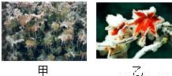
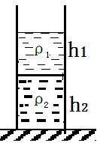
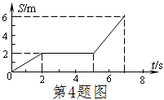
1．黄山景色闻名天下，严冬经常会出现“雨淞”现象，这种现象一般是由在朔风里飘扬的雨滴附于树枝、草等物体上形成的冰晶，如图（甲）所示；而松花江畔，严冬却经常出现“雾淞”现象，它是由水蒸气遇冷凝结并附在树枝叶上形成的冰晶，如图（乙）所示．“雨淞”、“雾淞”的形成的物态变化是 的（填：“相同”或“不同”）。

2．纯电动中巴车的质量约为2000kg，载货4t静止时轮胎与路面接触的总面积约20dm²，静止时中巴车对路面的压强为 Pa。如上图，若容器中有两种不相溶的液体密度为ρ₁ρ₂，深度为h₁、h₂ ，可以用固体压强公式推导液体对容器底部总压强P_{液}= 。
3．马拉着载有1000kg货物的雪撬在平直的公路上行驶，雪撬的运动情况如上图所示。在前2秒内马对雪橇的拉力是500N，此时雪撬在水平方向上受到的阻力是________N，如拉雪橇运动在第6秒时，拉力大小与第1秒时相比较是拉力_______（填“增大”、“减小”、“不变”）。
4．我国近年要发射大推力火箭建设航天太空站，在航天太空站里，人处于失重状态，小水滴飘浮成了球形，此时小水滴 受到地球的引力作用（填“有”或“没有”）。
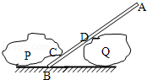
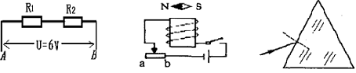
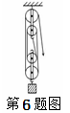
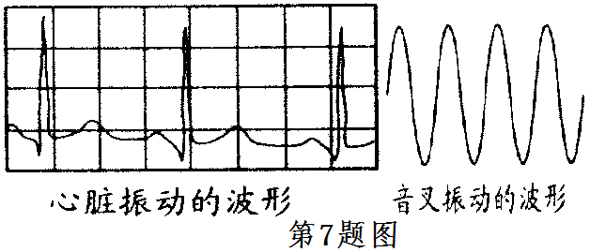
5．如图所示，小磁针在纸面能自由转动。闭合开关后，小磁针将沿___________方向转动（填“顺时针”或“逆时针”）。
第8题图
第5题图

6．如上图，滑轮组机械效率为80%．在自由端拉力F作用下，重1600N的物体以0.2m/s的速度匀速上升，在10s内对物体做有用功为______J，拉力做功的功率为 W。
7．如上图所示是人心脏振动与音叉振动波形图，这两个声音的 相同。
8．如上右图，用一根自重可忽略不计的撬棒撬石块，若撬棒C点受到石块的压力是1800N，且AB=1.8m，BD=0.6m，CD=0.4m，则在A点施加最小动力F₁ 为____________N。
9．运用分子运动理论可以对液体沸腾时内部产生气泡现象做出合理解释：由于液体内部的分子在做无规则运动 ，并且温度升高分子无规则运动 ，从而在液体内部产生气泡，因为液体分子不断进入使得气泡变大并上升到水面破裂，放出水蒸气。
马鞍山市2016年中考二模联考物理试题卷第2页（共4页）
10．底面积为100cm²的圆柱形容器中装有水，水面漂浮着一木块。容器底部受到的压强为2000Pa，若取走木块，容器底部受到的压强为1500Pa，则木块在水面受浮力 N。
马鞍山市2016年中考二模联考物理试题卷第1页（共4页）
二、选择题（每小题3分，共21分；每小题给出的四个选项中，只有一个选项符合题意）
11．使用手机进行语音通话时，手机要发射出一种波。研究发现，儿童对这种波的吸收是成年人的三倍，所以对儿童的危害更大。手机发射的这种波是 （ ）
A．超声波 B．次声波 C．引力波 D．电磁波
12．下面说法正确的是 （ ）
A．同步卫星以地球为参照物是静止的，所以没有机械能
B．用滑轮组提升重物，如忽略动滑轮的重量，机械效率可认为是100%
C．密度是物质的属性，但在一定条件下密度也会改变
D．初温相同，质量相同的水与铁块，放出相等的热量，水的温度更低
13．下列根据现象所作出的推测符合事实的是 （ ）
A. 由物体温度升高推测：物体吸收了热量
B．由相同速度的载重货车比小轿车更难以制动推测：质量越大，惯性越大
C．由家庭电路中的空气开关自动切断电路推测：电路短路
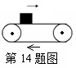
D．由物体的温度为0℃推测：物体没有内能
14．如图所示，水平传送带上的物体正在向右加速运动，分析物体受到的力有 （ ）
A．重力、对传送带的压力
B．重力、传送带的支持力、向左的摩擦力
C．重力、传送带的支持力、向右的摩擦力
D．重力、传送带的支持力、对传送带的压力
15．下列关于电磁现象的说法中，正确的是 （ ）
A．玩具电动车的电动机是利用电磁感应现象工作的
B．通电导体在磁场中受力方向只与电流的方向有关
C．闭合电路的部分导体在磁场中运动时，就会产生感应电流
D．发电机工作时，将机械能转化为电能
16．下列说法中正确的是 （ ）
A．单摆小球运动到最高点是静止，此时小球受到的力是非平衡力
B．手握住茶杯悬空不动，若增大握力，则手与茶杯之间的摩擦力也增大
C．针管将药液吸上来是因为药液受到了吸力
D．站在领奖台上的运动员受到的支持力与运动员对领奖台的压力是一对平衡力
17．如图所示的电路，电源电压为3V且保持不变，滑动变阻器R₁标有“1A 10Ω”的字样。当滑动变阻器的滑片P在最右端时闭合开关S，通过灯泡L的电流为0.5A，移动滑动变阻器的滑片P，在电路安全工作的情况下，下列说法正确的是 （ ）
A．向左移动滑动变阻器的滑片P时灯泡变亮
B．滑片P在最右端时通过干路中的电流是0.9A
C．R₁消耗的电功率范围是1.5W～3W
D．电路消耗的总功率范围是2.4W～4.5W
三、实验题 （第18题6分，、第19小题6分，第20小题8分，共20分）
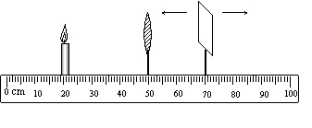
18．在探究“凸透镜成像规律”的实验中，所用凸透镜的焦距是10cm．用米尺在水平桌面上画一直线并标明刻度，将透镜固定在50cm刻度处，如右图所示。
（1）当把蜡烛移到10cm处时，移动光屏可得到一个清晰像。现有照相机、投影仪、放大镜正常使用，与上述成像情况一致的是 。
（2）小明做完实验后，又想用手表代替蜡烛，看在光屏上能成什么样的像。于是他在透明的玻璃板上用黑色笔画了个手表盘，如图（甲）所示。把这个玻璃板放在蜡烛的位置上，并用平行光源对着玻璃板上的表盘照射，如图（乙）所示，移动光屏直到成清晰像为止。此时表盘在光屏上所成的像是图（丙）中的哪一个？答： 。（选填“A”、“B”、“C”或“D”）
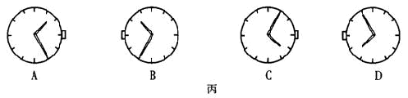
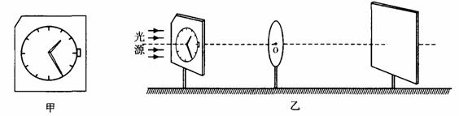

（3）在实验总结时有三位同学发表了自己的观点，请你判断他们的说法错误的是_________（选填“A”、“B”、“C”）。
A．在凸透镜成像实验中，如蜡烛烧短了，应将光屏向上调。
B．经细心调节后，光屏上成缩小的实像与放大的实像清晰程度是一样的。
C．蜡烛成实像时有上下颠倒，没有左右颠倒。
19．小明在实验室测量某金属块的密度．实验步骤如下：
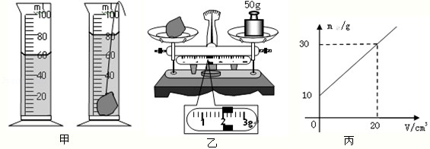
（1）小明先把金属块放入装有适量水的量筒中，量筒内水面的位置如图甲所示．然后他将金属块从量筒中取出，直接放在已调节好的托盘天平上，天平平衡时游码在标尺上的位置和右盘砝码如图乙所示，计算金属块的密度为 kg/m³。
（2）小明这种测量方法测出的金属块密度值 （选填“偏大”、“偏小”或“不变”）。
（3）小明接着又测定某液体密度．他根据实验数据绘制了液体和容器的总质量m_{总}跟液体的体积V之间的关系图象，如上图丙所示，根据图象可计算液体的密度为 kg/m³。
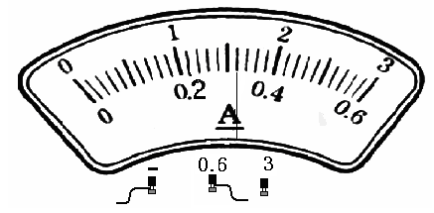
20．如图甲所示，小明为了测定额定电压为2.5V小灯泡正常发光时电阻（灯泡阻值约为8Ω）。现有如下器材：电流表、电压表、开关各一个，规格分别为“25Ω 2A”、“50Ω l.5A”的滑动变阻器各一个、导线若干、电源（电压为12V左右）一个。
图乙
- +
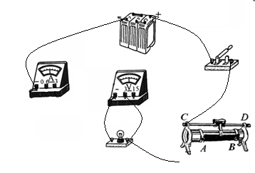

图甲

（1）请你用笔画线代替导线将图甲中的电路连接完整。
（2）你认为应该选用规格为 的滑动变阻器。
（3）如果电路连接正确，闭合开关后，发现灯泡不亮，小明移动了滑动变阻器，灯仍然不亮，发现电压表示数0V，电流表示数0.56A，你认为其故障原因是 。
（4）排除故障后，调节变阻器的滑片到某位置时，使小灯泡正常发光，电流表的指针如图乙所示，小灯泡的电阻为 Ω。（请保留二位小数）
四、计算与推导题（第21小题7分，第22小题8分，第23小题8分，共23分；解答要有必要的公式和过程，只有最后答案的不能得分）
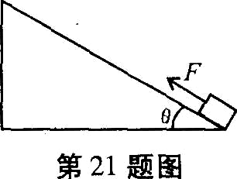
21. 斜面是一种常见的简单机械，在生产和生活中利用斜面提升物体可以省力。与物体在水平面上不同的是，在斜面上物体由于受重力的作用有下滑的趋势，可以等效为物体受到沿斜面向下力的作用。图示为倾角θ=30°的固定斜面，用平行于斜面向上的拉力F=4N，将一物体从斜面底端匀速拉上斜面，所用的拉力要大于摩擦力，已知物体上升的高度h=1m。
（1）求拉力F做的功。
（2）若沿斜面匀速向下拉动物体，拉力减小为F₁=3N，求物体与斜面间的滑动摩擦力。
（3）我们已经知道：物体放在水平地面时，对水平地面的压力大小等于物体的重力大小，但物体放在斜面上时，物体对斜面的压力会小于物重。若高度H一定，倾角θ可以改变，请推导斜面的机械效率公式并说明：倾角θ越大，机械效率越高。

22．为了让鱼缸内的热带鱼有一个适合的生活环境，小明用一个“220V 300W”的电热棒给鱼缸内的水加热。当水温升到设定值30℃时加热棒自动停止工作，待水温自然冷却到20℃时加热棒自动开始加热，周而复始。每次加热时间损失20%的热量，鱼缸内水的质量始终保持为40kg。
C_{水}=4.2×10³J/（kg.℃），计算结果保留二位小数。
（1）正常工作时，通过加热棒的电流是多少？
（2）加热棒每自动加热一次，水升温需要吸收多少热量？
（3）额定电压下，加热棒每次工作的时间是多少秒？

23．在初中物理学习中，往往把电压表看成是阻值“无穷大”的电阻，所以在电路分析中一般把电压表看成“断路”。实际上电压表是一个大电阻，在测电压时是有电流通过的，电压表的示数就是它自身两端的电压。为了测量电压表的电阻值，王老师帮助小明设计了如下电路：其中电压表V₁和电压表V₂是学生实验常用的电压表，电源电压3V稳定，变阻器R₀电阻最大4.7KΩ ，R是阻值为3000Ω的定值电阻。
（1）小明闭合开关后，调节变阻器使电压表V₁的示数为2.5V，电压表V₂的示数为1.5V，
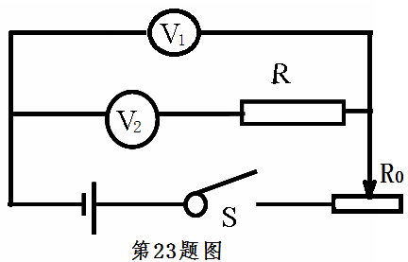
请你根据小明的测量数据计算出电压表V₂的电阻值。
（2）若将R更换为10Ω 的定值电阻，能否测出V₂表的内阻？
通过计算说明原因。
（3）去掉两电压表后，R₀、R串联在电路中，请用公式推导或计算
说明当变阻器滑片从左滑到右端过程中变阻器电功率如何变化？
马鞍山市2016年中考二模联考物理试题卷第3页（共4页）
马鞍山市2016年中考二模联考物理试题卷第4页（共4页）
物理试题参考答案及评分标准
一、填空题（每空2 分，共26 分）。
1. 不同 2. 3×10⁵ 、 ρ₁gh₁+ρ₂gh₂ 3. 500 、 不变 4. 有
5. 顺时针 6. 3200、 400 7. 响度 8. 200 9. 越剧烈 10. 5
二、选择题（每小题3 分，共21 分）
三、实验题（第18 小题6 分，第19 小题6 分、第20 小题8 分，共20 分）
题 号 | 11 | 12 | 13 | 14 | 15 | 16 | 17
选 项 | D | C | B | C | D | A | D
18.(1) 照相机 (2 ) D (3) A B C （错答、漏答不得分）
19.（1） 2.6×10³ （2） 偏大 (3) 1×10³
20.（1）如右图
（2）50Ω l.5A （3） 灯泡短路 （4）7.81
四、计算与推导题（第21小题7分，第22 、23小题各8 分，共23 分）。
21．（1） 拉力F做功W＝Fs =F·h/ sinθ =4N×1m×1/2 =8J （2分）
（2）匀速向上拉物体时：F=f+G₁ 即4N=f+ G₁ ①
匀速向下拉物体时：f= F₁+G₁ 即f=3N +G₁ ② （1分）
由①②式解得：f=0.5 N （1分）
（3）机械效率$η=\frac{W_{有}}{W_{总}}×\text{100}\text{\%}=\frac{\text{GH}}{\text{GH}+\text{fs}}×\text{100}\text{\%}$ （1分）
当倾角θ增大：s=H/sinθ变小 。 （1分）
物体对斜面的压力也变小，则f变小。所以机械效率η变高 （1分）

22．（1）由P=UI 得：通过加热棒的电流I=P/U = 300W/220V=1.36A （2分）
（2）水升温吸热Q_{吸}= cm(t－t₀) =4.2×10³J/（kg.℃）×40kg×（30-20）℃=1.68×10⁶ J（2分）
（3）依题意得：W_{电}η =Q_{吸} 即Ptη = Q_{吸} （2分）
加热棒每次通电时间$t=\frac{Q_{吸}}{pη}$=1.68×10⁶J/（300W×0.8）=7×10³s （2分）
23．（1）定值电阻R的两端电压是 U_{R}=U－U₂=2.5V－1.5V=1.0V
I₂=U_{R}/R=1.0V/3000Ω=1/3×10⁻³A
电压表V₂ 的电阻 $R_{2}=\frac{U_{2}}{I_{2}}=\frac{1\text{.}5V}{\frac{1}{3}×{\text{10}}^{−3}A}=4\text{.}5×{\text{10}}^{3}Ω$ （3分）
（2） $I_{2}=\frac{U_{1}}{R_{2}+R}=\frac{2\text{.}5V}{\left(\text{4500}+\text{10}\right)Ω}=0\text{.}\text{00055}A$
电压表V₂ 的示数U₂=I₂R₂=0.00055A×4.5×10³Ω=2.47V （2分）
两电表示数之差：U₁－U₂=2.5V－2.47V=0.03V<0.1V
两电表示数之差小于最小分度值0.1V，两表示数几乎相同，所以电压表V₂电阻无法算出。（1分）
（3）$P_{0}=\frac{U^{2}}{{\left(R+R_{0}\right)}^{2}}×R_{0}=\frac{U^{2}R_{0}}{R^{2}+2{\text{RR}}_{0}+R^{2_{0}}}=\frac{U^{2}}{\frac{{\left(R−R_{0}\right)}^{2}}{R_{0}}+4R}$,
当R₀=R=3000Ω时，P₀最大值$\frac{U^{2}}{4R}$ ，所以P₀先变大后变小。 （2分）
评分说明：其它解法合理均可给分。

